

Вертикальное озеленение
Для тех, кто желает иметь личный сад, но не имеет возможности обзавестись им на свежем воздухе, предлагается идея формирования вертикального сада прямо у себя дома.
Вертикальное озеленение – отличное решение для дизайна интерьера.

Идея расположения озеленения вертикального в интерьере помещения является довольно-таки новаторской, но на сегодняшний день она получила широкое распространение.
Специальные модульные системы, которые предназначены для вертикального озеленения стены, позволяют очень быстро и легко создать зеленые стены прямо в квартире. Кроме того, сейчас существуют такие модульные системы, которые позволяют свести до минимума уход за садом. Осуществлять полив нужно будет всего лишь один раз в десять дней.
Для того чтобы разместить такой вертикальный сад, следует выбрать хорошо освещенную стену, возле которой не буду находиться никакие отопительные приборы.
Кроме того, при выборе модульной системы для вертикального сада следует обратить внимание на то, чтобы в ней была система сбора излишка воды.
Для посадки можно выбрать сразу несколько разновидностей комнатных растений, которые за короткое время сплетутся в один зеленый ковер. Если вертикальный сад будет находиться на кухне, то в качестве растений можно выбрать съедобную зелень. Расположить такой сад можно на стене в нише или на вертикальной поверхности стены с помощью специальных креплений.

Прайс-лист на готовые комплекты для создания сада на стене с автоматическим поливом
Фитомодуль  Конструкция (400х400х85мм)  Вместимость 6 растений | 1 | 6 700 руб.
Фитомодуль  Конструкция (600х600х110мм)  Вместимость 10-12 растений | 1 | 13 300 руб.
Живая картина  Конструкция (900х700х110мм)  Вместимость 16-20 растений | 1 | 16 300 руб.
Зеленая стена  Конструкция (2000х1000х110мм)  Вместимость 60 растений | 1 | 36 700 руб.

В стоимость конструкции входят все составляющие для автоматической системы полива: насос, таймер, трубки, фитинги. Комплект готов к засаживанию, дополнительной сборки не требует.
В стоимость не входят растения, субстрат для посадки и работы по посадке.
Дополнительно по вашему желанию устанавливаем подсветку – лампы, поты, светодиоды. Таким образом, стену можно установить даже там где не достаточно естественного освещения.

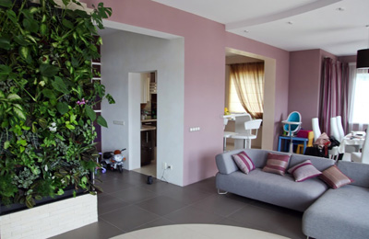
Комплектация:
- Конструкция из ПВХ
- Водяная помпа
- Таймер электрический
- Шланг для автоматического полива
- Переходники для шланга
Поставляется в собранном виде, дополнительной сборки не требует.
Материал:
Поливинилхлорид, стандартная конструкция в черном цвете. Материал легко окрашивается, что открывает возможности по декорированию под индивидуальный интерьер.
Требуется подключение к розетке электрической 220W
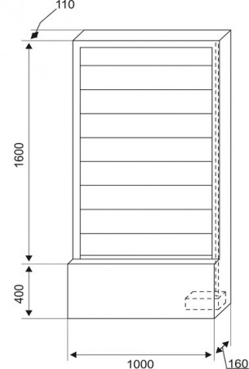
Размер:
Вместимость 55-60 растений, габаритные размеры: 2000мм*1000мм*110мм*160мм(бак для воды) Прекрасно смотрится в нишах, подвода воды не требуется, но технически это возможно

Фитокартина
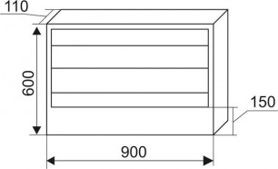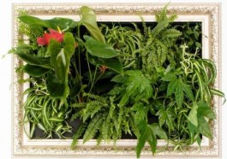

Комплектация:
- Конструкция из ПВХ
- Водяная помпа
- Таймер электрический
- Шланг для автоматического полива
- Переходники для шланга
Поставляется в собранном виде, дополнительной сборки не требует.
Материал:
Поливинилхлорид, стандартная конструкция в черном цвете. Материал легко окрашивается, что открывает возможности по декорированию под индивидуальный интерьер.
Требуется подключение к розетке электрической 220W

Размеры:
Вместимость 16-20 растений, габаритные размеры: 700мм*900мм*110мм Прекрасно декорируется багетом, художественной росписью, декоративной штукатуркой.

